# **SOMtoday voor leerlingen:**

Op Het Hooghuis (dus ook locatie ZuidWest) wordt gewerkt met een elektronische leeromgeving (elo), namelijk SOMtoday. Hier krijg je informatie over het rooster, je huiswerk, cijfers, vakken, afwezigheid en je leermiddelen.

## **Aanmelden op de elo: SOMtoday:**

* Aan het begin van het schooljaar ontvang je de inloggegevens voor SOMtoday.
* SOMtoday is te bereiken via de site Het Hooghuis
* Kies hiervoor de tab: toegang ouder- en leerling portaal SOMtoday

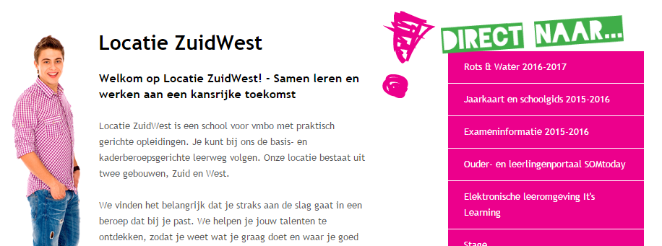

Tetest

dd

* Je ziet nu het volgende aanmeldscherm:

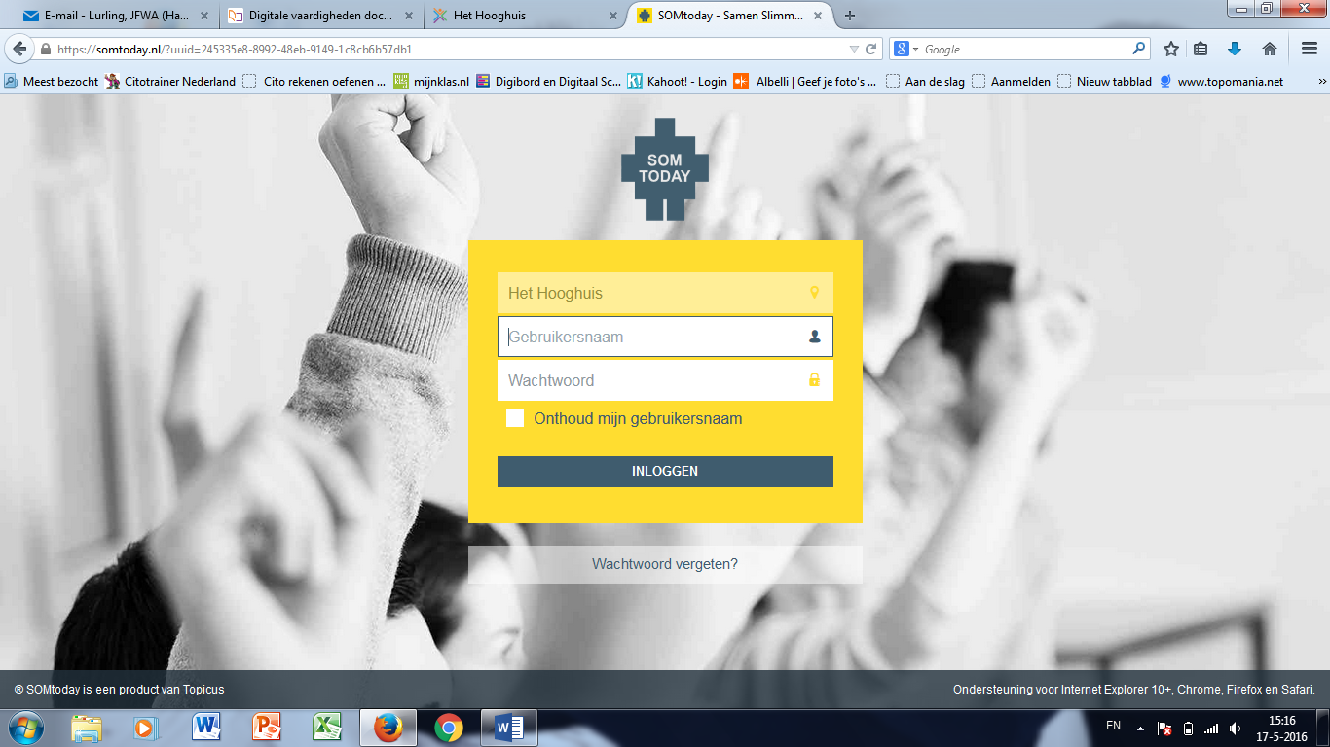

* Vul hier je gebruikersnaam en wachtwoord, die je hebt ontvangen in je school-email

Heb je die gegevens nog niet dan kom je op de volgende manier bij je school-email:

<https://portal.office.com>

Gebruikersnaam: [leerlingnummer@hethooghuis.nl](mailto:leerlingnummer@hethooghuis.nl) b.v [12345@hethooghuis.nl](mailto:12345@hethooghuis.nl)

Wachtwoord: Hhhgeboortedatum

In je schoolmail staat een mailtje van SomToday met daarin een link en een wachtwoord: klik daarop en kopieer het wachtwoord in het aanmeldscherm van SomToday. Zorg dat je het wachtwoord verandert in een voor jou goed te onthouden wachtwoord. Dit doe je bij de instellingen: wachtwoord wijzigen.

* Als je bent ingelogd in SomToday dan zie het volgende:

## **Nieuws:**

* Het ‘nieuwsscherm’ verschijnt. Hier krijg je informatie over de nieuwste cijfers en wijzigingen in het huiswerk.

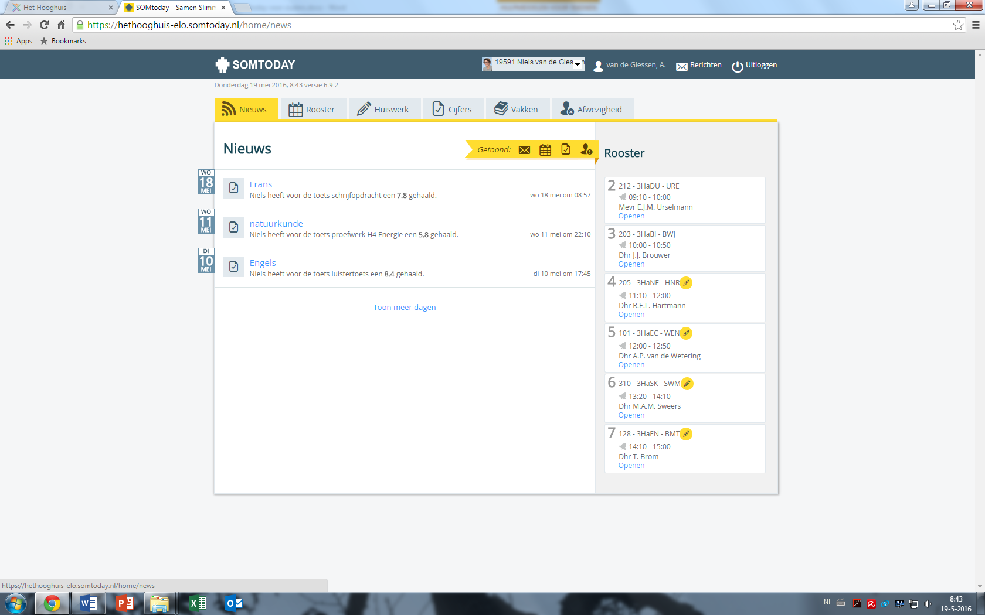

## **Rooster:**

* Via het tabje ‘rooster’ is het actuele rooster van die dag op te vragen.

Aan het icoontje met het potloodje is te zien dat er huiswerk is voor dat betreffende vak. Door op het vak te klikken worden de details zichtbaar.

Geelpotloodje=

huiswerk/maakwerk

Rood potloodje =

toets/leerwerk.

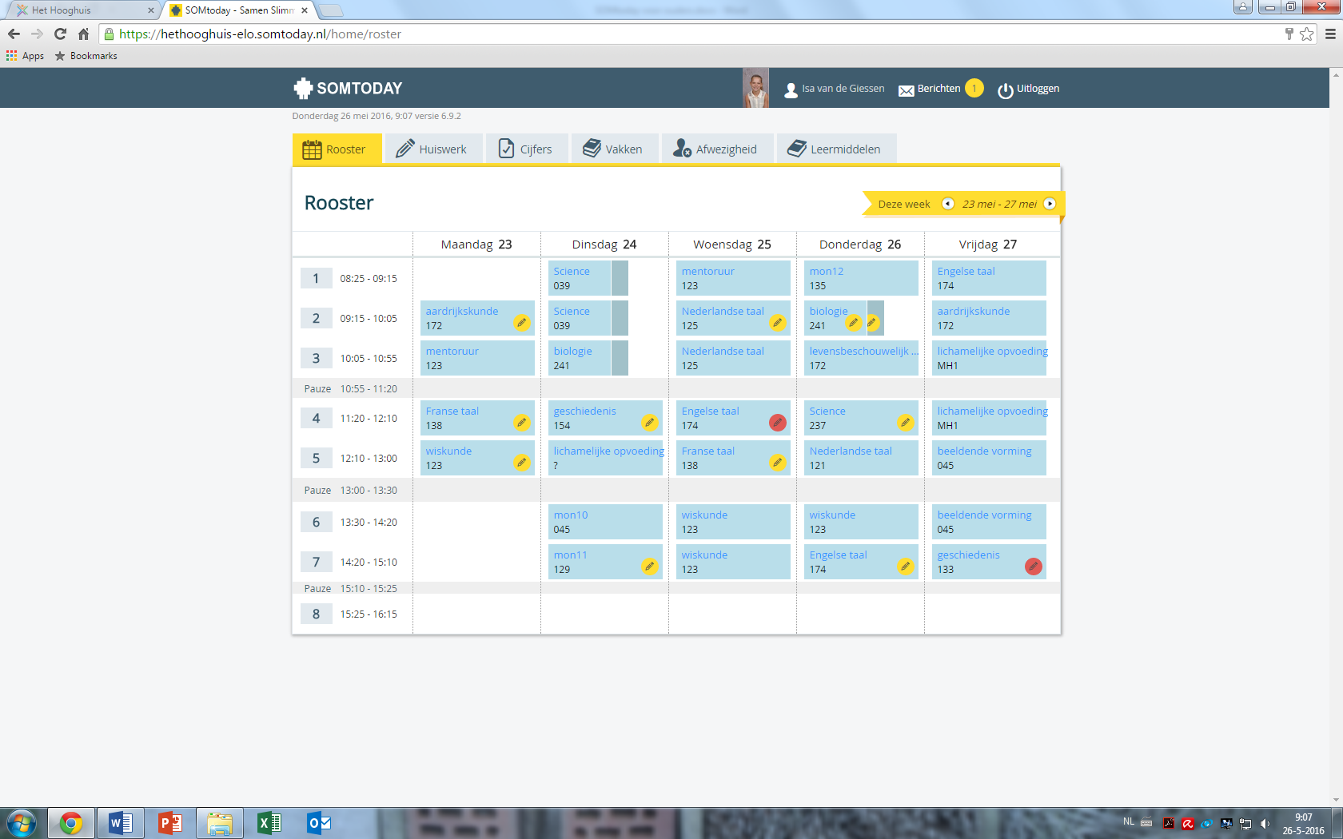

## **Huiswerk:**

* Via het tabje ‘huiswerk’ zie je het huiswerk voor een dag overzichtelijk bij elkaar. Je kunt het huiswerk ‘afvinken’ zodat er een goed overzicht blijft bestaan.

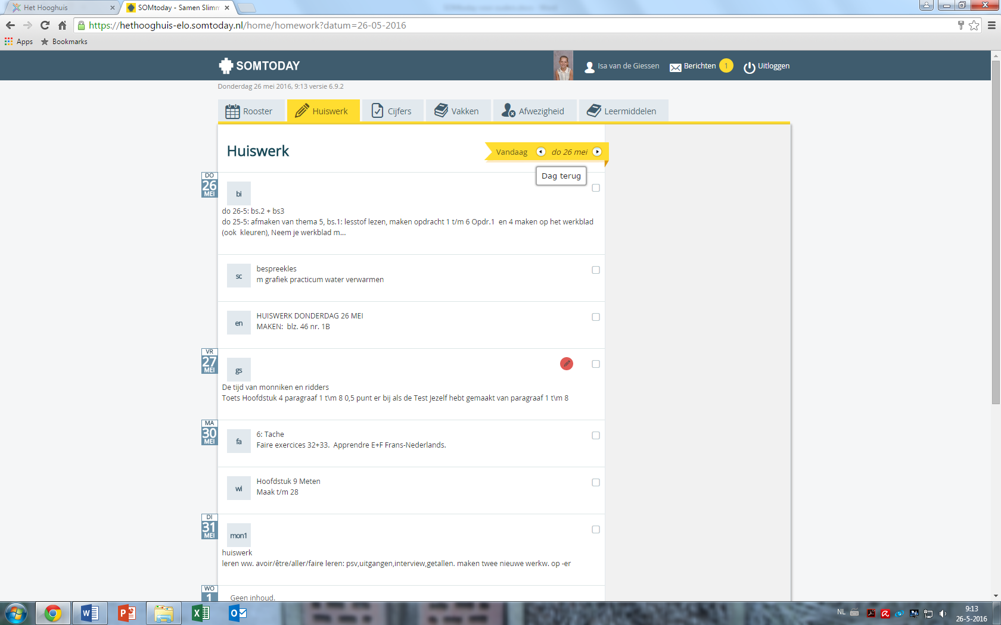

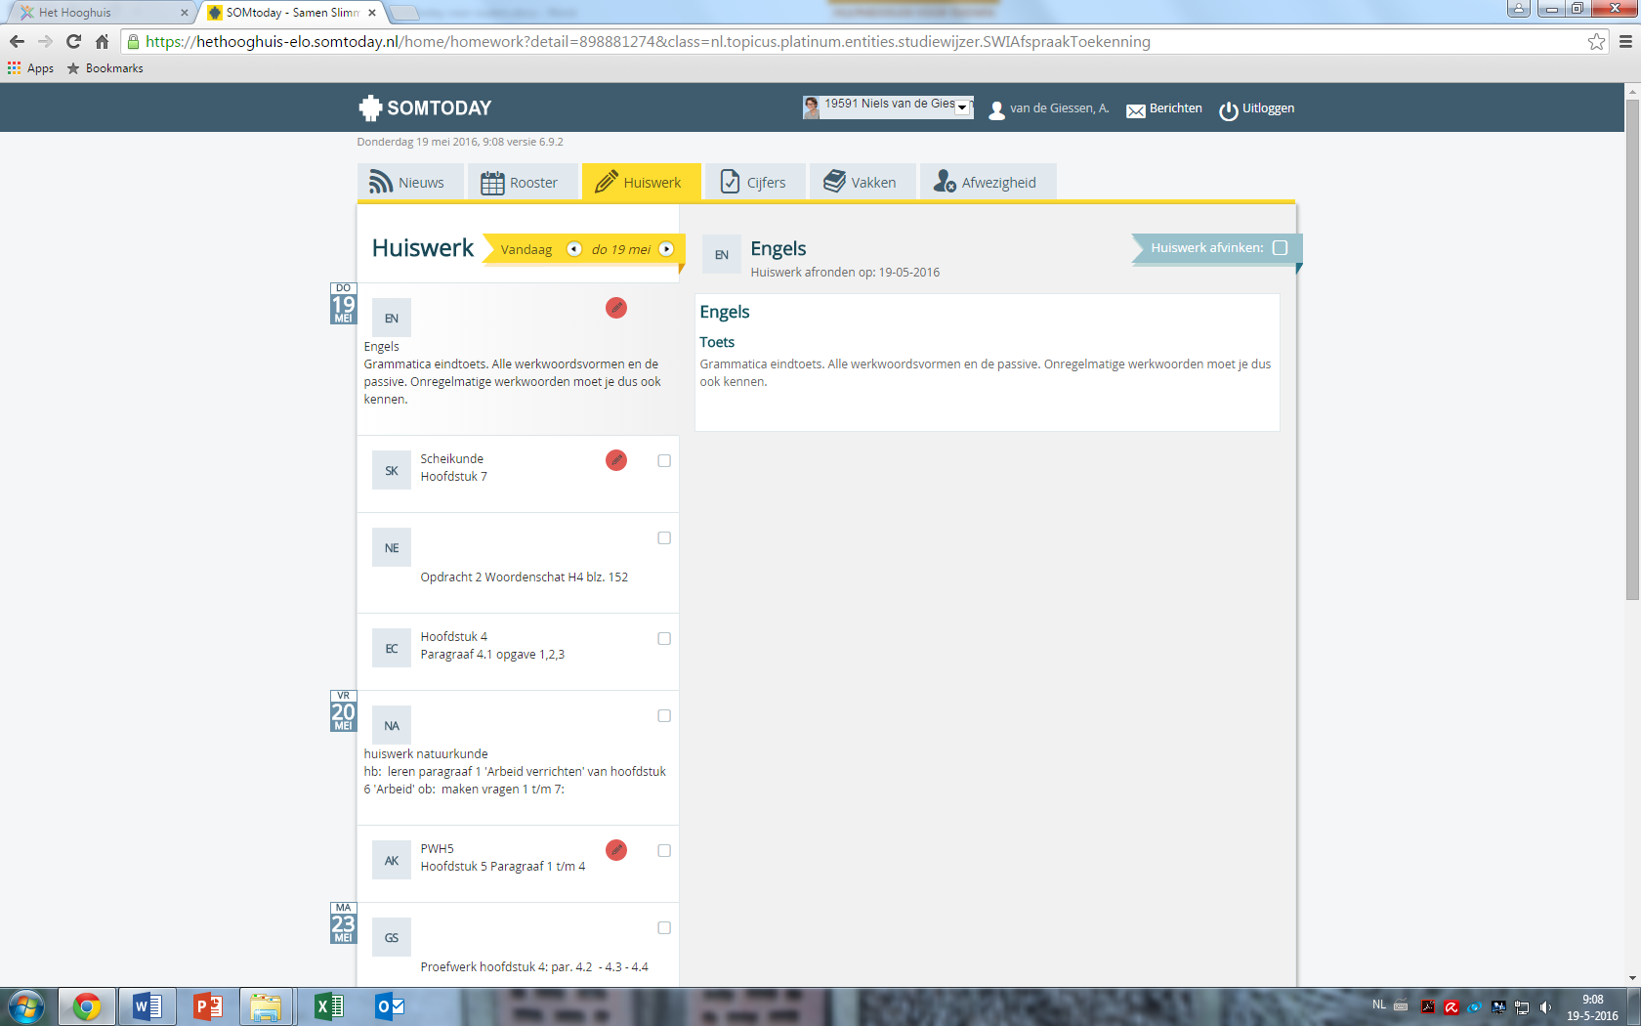

Klik op het rode potloodje om de inhoud van deze toe te zien.

## **Cijfers:**

* Via het tabje ‘cij**fe**rs’ zie je een actueel cijferoverzicht.
* Klik op een vak om het cijferoverzicht van dat specifieke vak te zien

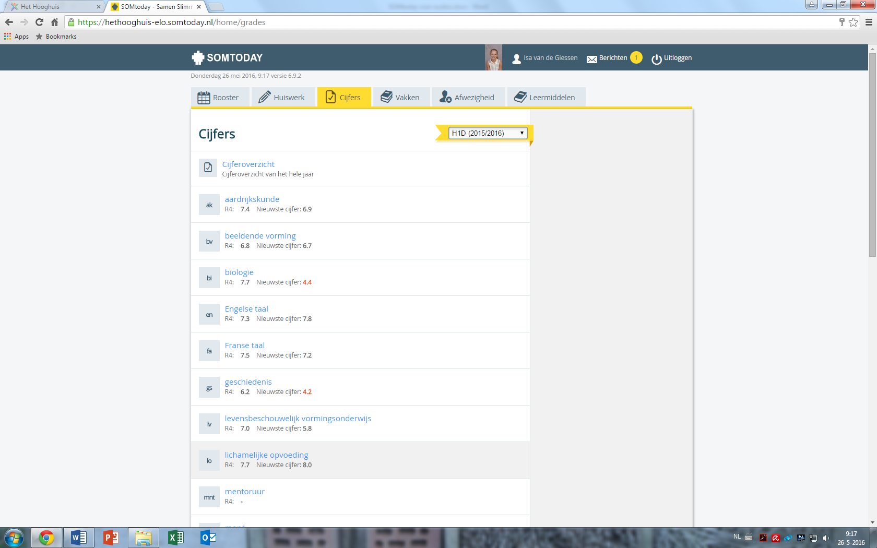

Klik op ‘cijferoverzicht’ voor een overzicht van alle cijfers

* Klik direct boven de vakken op ‘cijferoverzicht’ om een overzicht van alle cijfers te zien

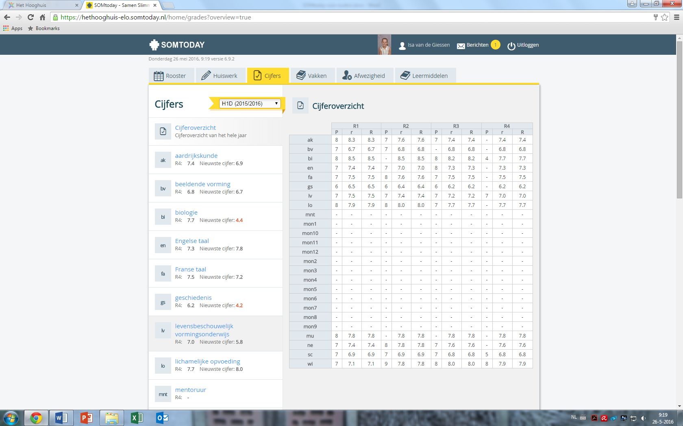

## **Vakken:**

* Via het tabje ‘vakken’ wordt een overzicht van alle vakken getoond. Door op een vak te klikken wordt getoond wat de huidige en komende 3 weken op het programma staat.

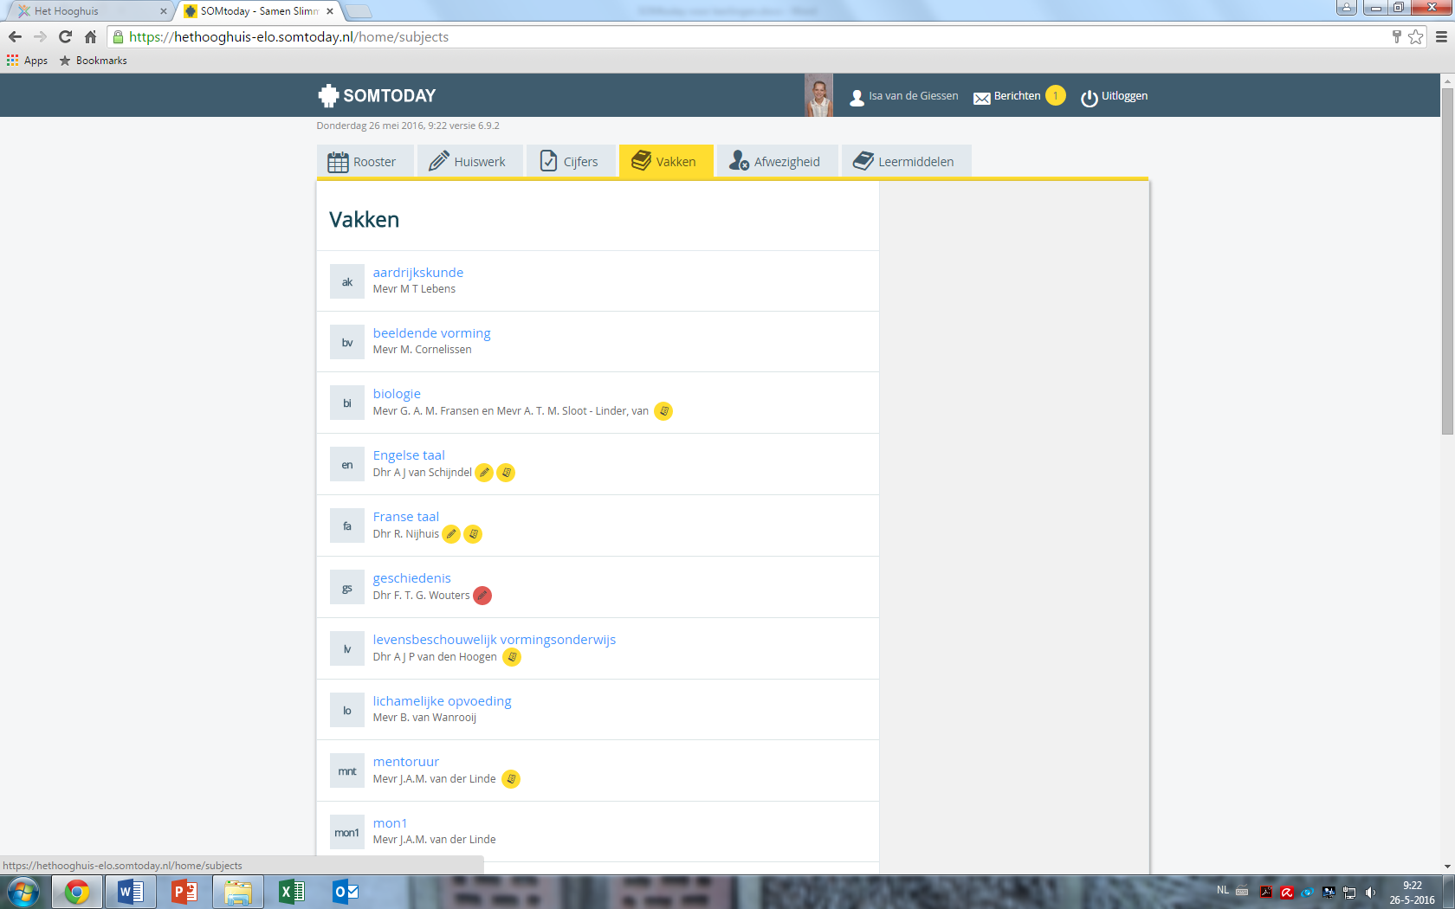

# 

## **Afwezigheid:**

* Via het tabje afwezigheid zie je de reden van het niet op school zijn.

## 

# **Leermiddelen:**

Klik op het tabblad leermiddelen om bij je digitaal lesmateriaal te komen.

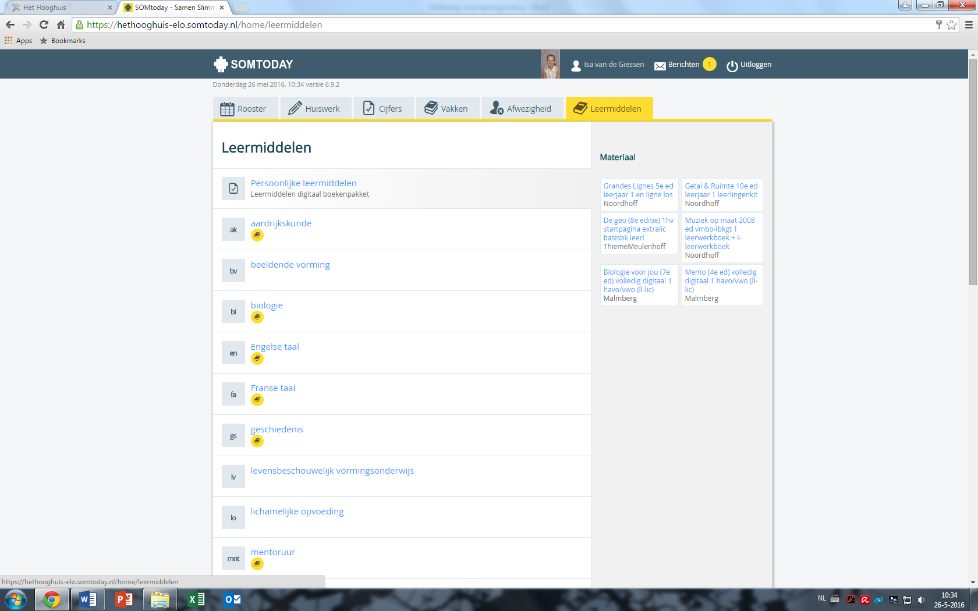

# **Afmelden:**

* Rechtsboven in het scherm kunt u zich afmelden. Klik hiervoor op ‘uitloggen’.

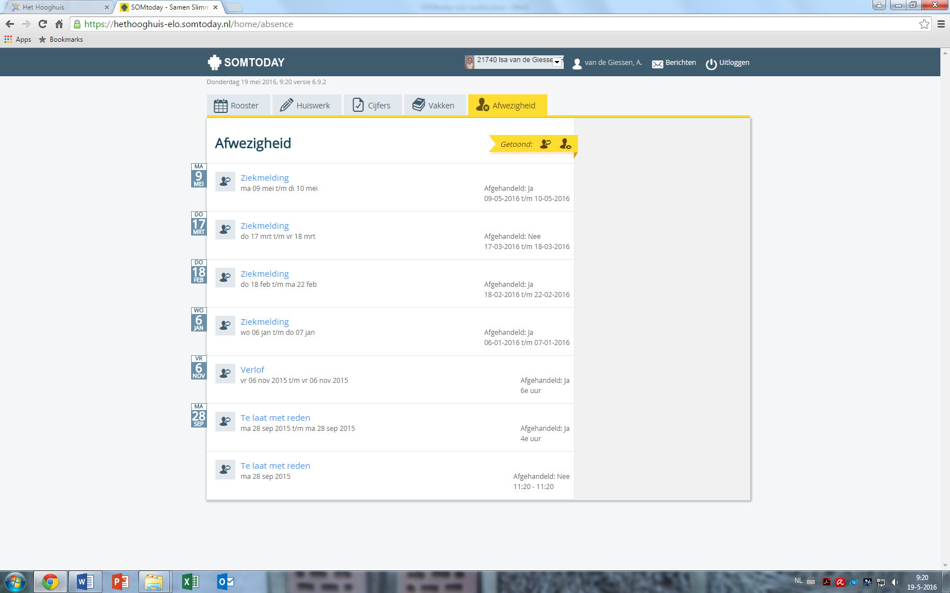

**VRAGEN ?????**

Deze kun je stellen aan je mentor.

